## 示例：求最短路径为例说明

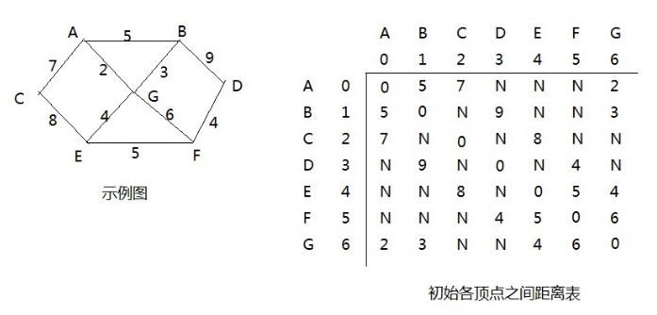



第一轮循环中，以A(下标为：0)作为中间顶点，距离表和前驱关系更新为：

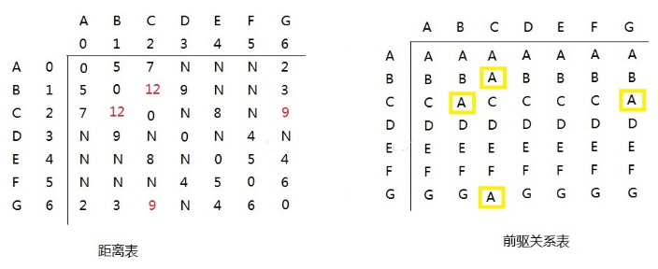

分析如下：

1. 以A顶点作为中间顶点是，B->A->C的距离由N->9，同理C到B；C->A->G的距离由N->12，同理G到C
2. 更换中间顶点，循环执行操作，直到所有顶点都作为中间顶点更新后，计算结束